OBEC CHUDÍŘ
_________________________________________________________
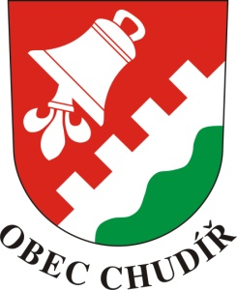
Chudíř 16, 294 45 Jabkenice
Česká republika

Vážení spoluobčané,
Naše svozová firma COMPAG nám oznámila, že je nucena zdražit svoz komunálního odpadu v souvislosti se zdražováním pohonných hmot. Neradi bychom to zdražení přenášeli na Vás, proto začneme odpad svážet od 1.7.2022 pouze 1x za 14 dní a to vždy ve čtvrtek v sudý týden. Komu by tento režim svozu nestačil, nabízíme ke koupi pytle za zvýhodněnou cenu a to po 30 Kč.
Věříme, že s tímto opatřením nezpůsobíme komplikace.
Děkujeme za pochopení
Zastupitelstvo obce Chudíř

BANKONÍ SPOJENÍ IČ TELEFON E-MAIL:
30927181/0100 00509124 +420733436966 Chudir@seznam.cz

